Уважаемые жители Знаменского муниципального образования.
Одной из главных задач бюджетной политики является обеспечение прозрачности и открытости бюджетного процесса. Для привлечения большого количества граждан к участию в обсуждении вопросов формирования бюджета района и его исполнения разработан «Бюджет для граждан».
«Бюджет для граждан» предназначен прежде всего для жителей , не обладающих специальными знаниями в сфере бюджетного законодательства. Информация «Бюджет для граждан» в доступной форме знакомит граждан с основными характеристиками бюджета Знаменского муниципального образования.
Бюджетный процесс- ежегодное формирование и исполнение бюджета
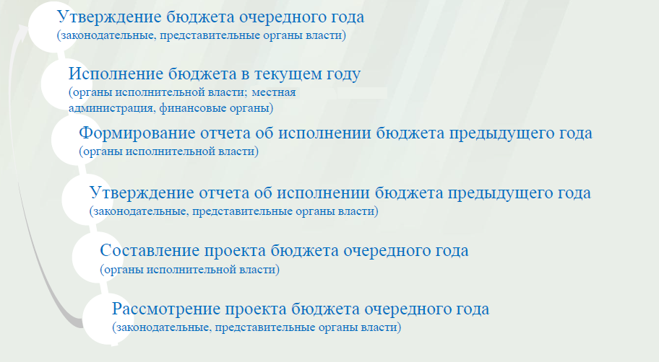
Что такое бюджет?
Бюджет – это план доходов и расходов на определенный период.
Исполнение бюджета Знаменского муниципального образования за 2015 год
тыс. руб.
Показатели | План  2015 года | Факт  2015 года
Доходы, в том числе | 2917,7 | 4368,5
Налоговые, неналоговые доходы | 2710,3 | 4161,1
Безвозмездные поступления | 207,4 | 207,4
Расходы, в том числе | 3810,4 | 3775,0
Общегосударственные вопросы | 1727,3 | 1702,1
ЖКХ | 813,5 | 803,3
Национальная экономика | 1042,6 | 1042,6
Национальная оборона | 144,9 | 144,9
Другие расходы | 82,1 | 82,1
Баланс (доходы-расходы)  (-)Дефицит или профицит(+) | -892,7 | 593,5
Зачем нужны бюджеты?
Для выполнения своих задач муниципальному образованию необходим бюджет, который формируется за счет сбора налогов и безвозмездных поступлений направляемых на финансирование бюджетных расходов.
Основные характеристики бюджета
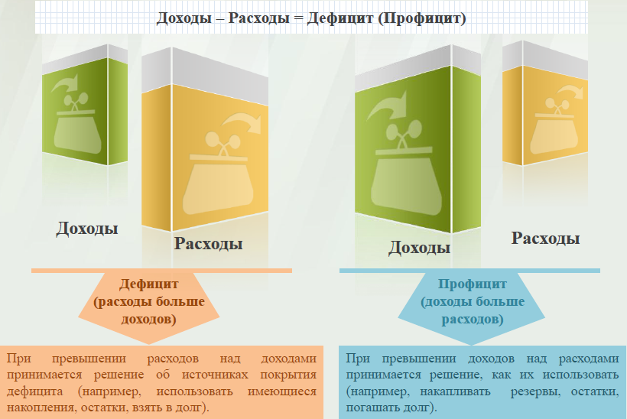
Дефицит и профицит
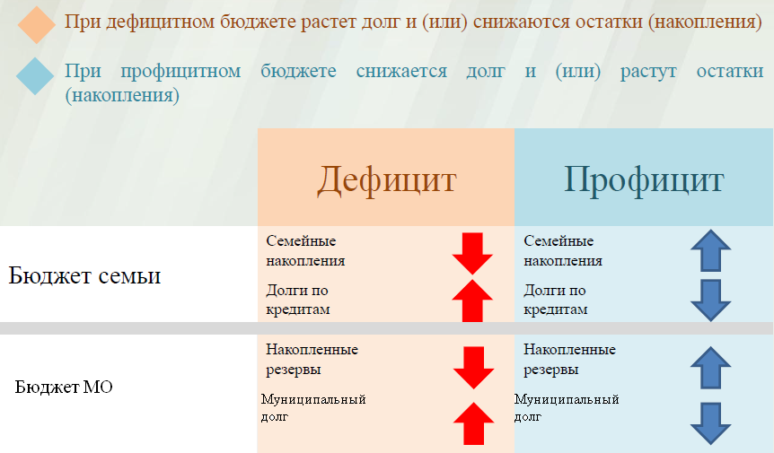

Доходы бюджета
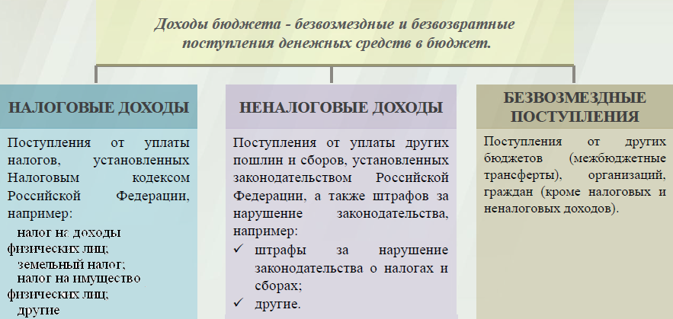
Межбюджетные трансферты-основной вид безвозмездных перечислений
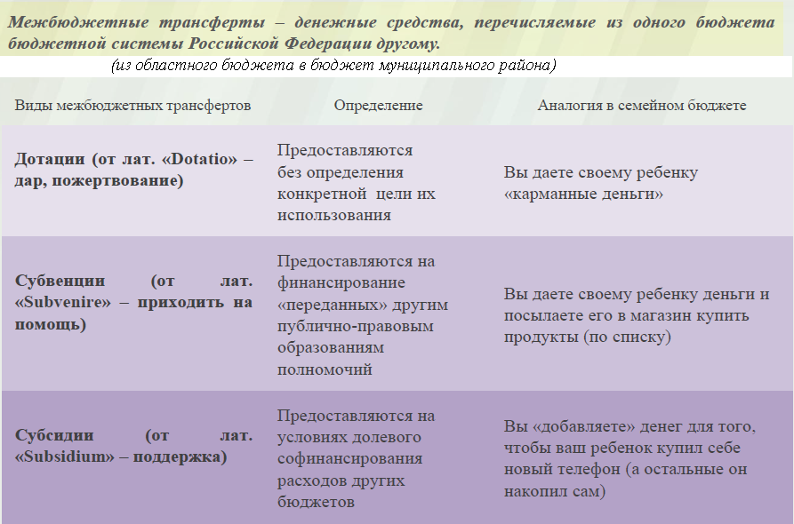

Федеральные, региональные и местные налоги.
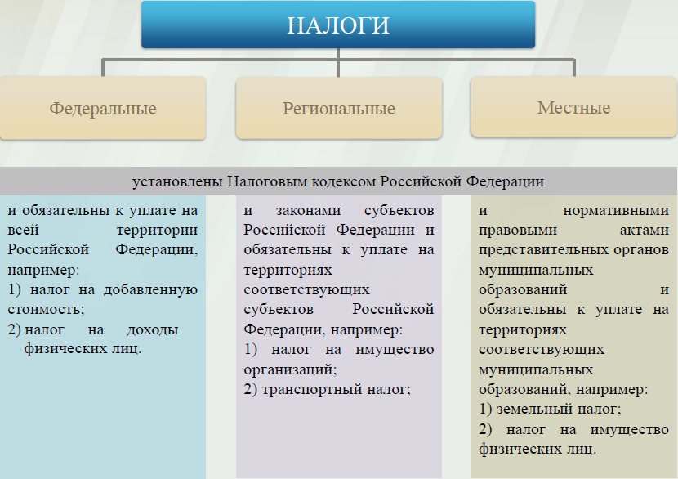
Мы все - налогоплательщики
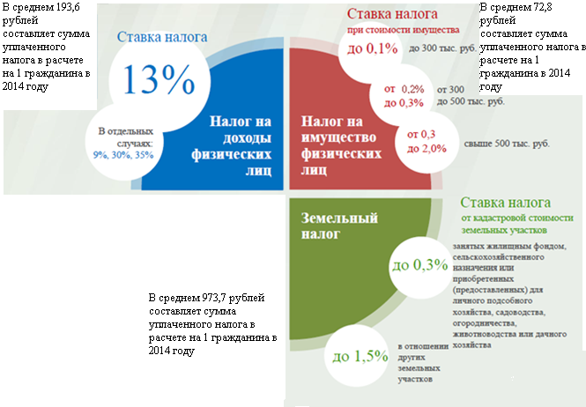
от 0,8 до 2%
0,3%
В среднем сумма уплаченного налога в расчете на 1 гражданина в 2015 году составляет 1524,63руб.

В среднем сумма уплаченного налога в расчете на 1 гражданина в 2015 году составляет 92,97 руб.

В среднем сумма уплаченного налога в расчете на 1 гражданина в 2015 году составляет 161,8руб

Налоги зачисляемые в бюджет муниципального образования.
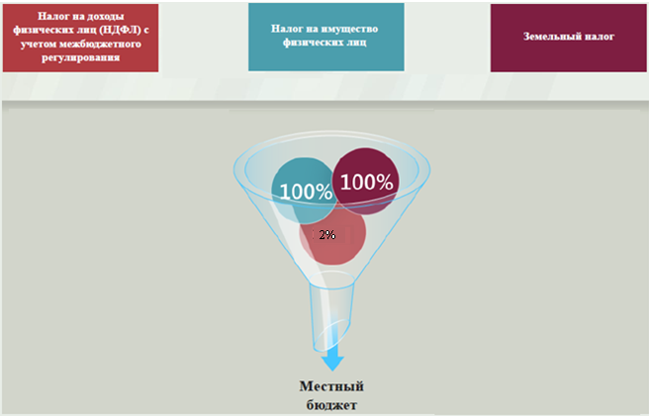
Структура доходов бюджета Знаменского муниципального образования
(тыс. руб.)
Наименование доходов | План 2015 года | Факт 2015 года
Налоговые доходы всего: | 2698,3 | 4149,1
в том числе
налог на доходы физических лиц | 264,7 | 264,7
акцизы на нефтепродукты | 1016,7 | 1066,6
единый сельскохозяйственный налог | 171,4 | 171,4
налог на имущество физических лиц | 152,1 | 152,1
земельный налог | 1093,4 | 2494,3
Неналоговые доходы всего: | 12,0 | 12,0
в том числе
штрафы, санкции и возмещение ущерба | 12,0 | 12,0
Безвозмездные поступления всего: | 207,4 | 207,4
в том числе
дотации бюджетам субъектов Российской Федерации и муниципальных образований | 62,5 | 62,5
субвенции бюджетам субъектов Российской Федерации и муниципальных образований. | 144,9 | 144,9
Итого доходов: | 2917,7 | 4368,5

Доходы в 2015 году составили – 4368,5 тыс. руб.

Основными бюджетообразующими доходами бюджета муниципального образования являются земельный налог, акцизы на нефтепродукты и единый сельскохозяйственный налог.

РАСХОДЫ.
Расходы бюджета – выплачиваемые из бюджета денежные средства.
В каких единицах измеряются параметры бюджетов
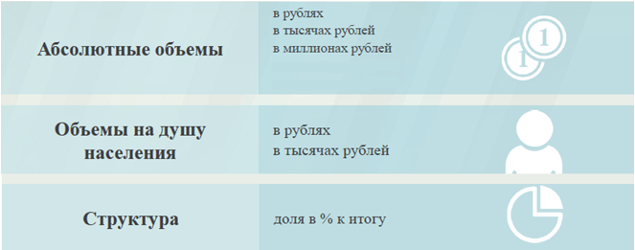

Расходы по основным функциям бюджета муниципального образования.
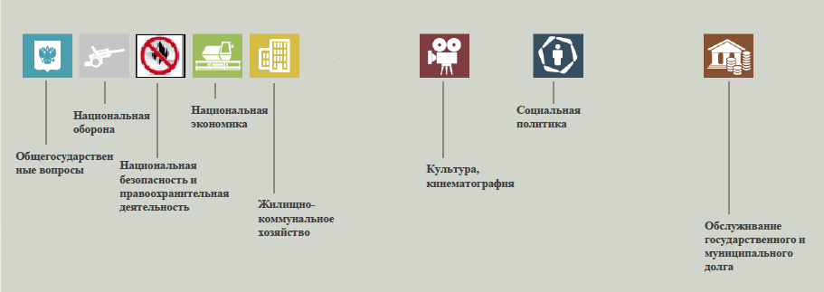
Структура расходов бюджета Знаменского муниципального образования по разделам за 2015 год.
%
Раздел | Наименование | План 2015 г | Факт 2015г
01 | Общегосударственные вопросы | 45,3 | 45,1
02 | Национальная оборона | 3,8 | 3,8
04 | Национальная экономика | 27,6 | 27,6
05 | Жилищно-коммунальное хозяйство | 21,4 | 21,3
08 | Культура, кинематография | 0,5 | 0,8
10 | Социальная политика | 1,4 | 1,4
 | Всего | 100 | 100

Структура расходов.

Расходы бюджета Знаменского муниципального образования по основным разделам на душу населения
руб.
Раздел |  | Показатель | План 2015г | Факт 2015г
05 | Жилищно-коммунальное хозяйство |  | 497,25 | 491,03
08 | Культура, кинематография |  | 18,27 | 18,27
10 | Социальная политика |  | 31,88 | 31,88
01 | Содержание работников органов местного самоуправления |  | 863,94 | 848,53
 | Итого расходы местного бюджета |  | 2329,1 | 2307,5
тыс. руб.
руб.
Расходы |  | План 2015 года | Факт 2015года
Общегосударственные  вопросы |  | 1727,3 | 1702,1
Национальная оборона |  | 144,9 | 144,9
Национальная экономика |  | 1042,6 | 1042,6
Жилищно-коммунальное хозяйство |  | 813,5 | 803,3
Культура, кинематография |  | 29,9 | 29,9
Социальная политика |  | 52,2 | 52,2
ИТОГО расходов: |  | 3810,4 | 3775,0

Диаграмма (Доля протяженности автомобильных дорог общего пользования местного значения, не отвечающих нормативным требованиям, в общей протяженности автомобильных дорог общего пользования местного значения в целом по муниципальному образованию.)

